OSNOVO - Гигабитный PoE коммутатор на 10 портов с функцией антизависания
Коммутатор имеет 8 гигабитных PoE портов с функцией антизависания и 2 гигабитных SFP аплинка для каскадного подключения. Пропускная способность матрицы - 56 Гбит/c. Такая конфигурация позволяет использовать коммутатор в отказоустойчивых высоконагруженных сетях, и встроенная грозозащита 3кВ обеспечивает дополнительную безопасность оборудования.

Подробнее :

SW-80802(150W)

Схема применения SW-80802(150W)

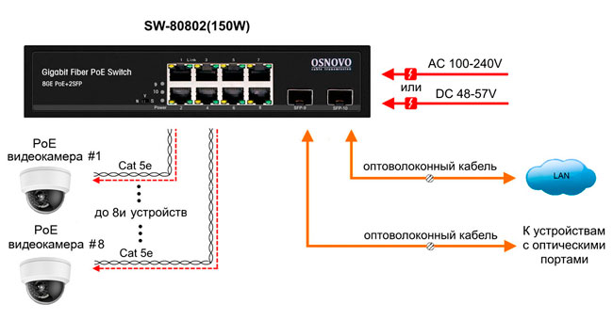
PoE коммутатор Gigabit Ethernet на 8 RJ45 + 2 SFP порта. Соответствует стандартам PoE IEEE 802.3af/at. Суммарная мощность PoE до 150W. Поддержка режима CCTV: Увеличение расстояния передачи данных и питания до 250м. Встроенный БП.
Основные характеристики:  - Общее кол-во портов: 10  - Кол-во портов SFP: 2  - Топология подключения: Каскад  - Мощность PoE на один порт (макс.) Вт: 30  - Суммарная мощность всех портов (макс.) (Вт): 150  - Режим антизависания PoE-устройств: да  - Питание: AC 100-240V или БП DC48-57V;  - Размеры (ШхВхГ) (мм): 210x35x150  - Рабочая температура: -10…+55°С  Просмотреть все характеристики... | 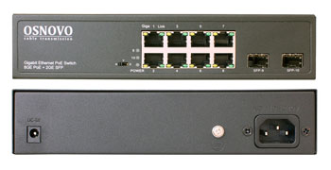

Гарантия - 5 лет!
По вопросам приобретения обращайтесь к официальным дилерам OSNOVO, подробные описания оборудования для вашего решения на нашем сайте.

